Аналитическая справка
по итогам мониторинга предметных достижений
по английскому языку обучающихся 5-11 классов.

Цель: диагностика уровня сформированности предметных достижений по английскому языку у обучающихся 5-11 классов
Форма: вариативное тестирование.
Сроки: 23 октября 2020 года.
Исполнитель: Абубакарова Ж.Ж., заместитель директора по УВР;
Ахмадова Э.Х., учитель английского языка.

Согласно плану ВСОКО на 2020-2021 учебный год диагностика предметных достижений по английскому языку должна была проводиться с 16 по 23 октября 2020 года, но в связи с болезнью учителя была проведена 23, 26 октября в форме вариативного тестирования по темам, изученным в первой четверти.

Результаты вариативного тестирования по английскому языку в 5-11 классах представлены в таблице.
Класс | Выпол-няло | Получили отметки |  |  |  | Уровень обучен. | Уров. кач-ва | ФИО учителя
 |  | «5» | «4» | «3» | «2»
5 | 16 | 3 | 5 | 7 | 1 | 34% | 50% | Ахмадова Э.Х.
6 | 7 | 1 | 4 | 2 | - | 100% | 71%
7 | 16 | 2 | 5 | 6 | 3 | 81% | 44%
8 | 10 | 1 | 8 | 1 | - | 100% | 90%
9 | 15 | 5 | 4 | 5 | 1 | 93% | 60%
10 | 9 | 3 | 3 | 3 | - | 100% | 67%
11 А | 17 | 1 | 10 | 4 | 2 | 88% | 65%
11 Б | 12 | 2 | 5 | 5 | - | 100% | 58%
11 В | 11 | 2 | 5 | 4 | - | 100% | 64%
 | 113 | 19/  17% | 49/  43% | 38/  34% | 7/  6% | 94% | 60%

Получили отметки:
«5» - 19 обучающихся: Ташлигов А., Элимханов М-Э., Эскерханова А. (5 класс); Межидова А. (6 класс); Осмаева М., Шахаева А. (7 класс); Керимова М. (8 класс); Ахаева С., Ахматова Р., Бакаева Р., Тайсумова М., Ташлигов А. (9 класс); Газиев А., Осмаев М., Цакаева К. (10 класс); Бисултанов Р. (11 А класс); Кутуева С., Осмаев М. (11 Б класс); Абдрахманов Р., Лечхаджиева А. (11 В класс).
«2» - 7 обучающихся: Солтамурадов И. (5 класс); Хашаева Т., Идрисов М., Эмзаева М. (7 класс); Ташуев А. (9 класс).

Диаграмма
уровня обученности и качества знаний по английскому языку.
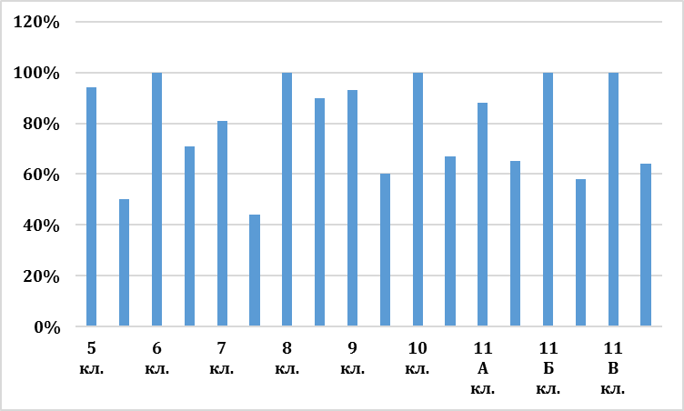
Наиболее типичные ошибки, допущенные обучающимися 5-11 классов.
5 класс
- Артикли.
- Открытый тип слога.
- Глагол to be.
- Множественное число.
6 класс
- Прилагательные.
- Правописание гласных.
- Модальные глаголы.
- Глагол to be.
7 класс
- Инфинитив.
- Прошедшее время.
- Вспомогательные глаголы.
- Предлоги.
- Местоимения.
8 класс
- Производные местоимения, личные местоимения.
- Абсолютная форма притяжательных местоимений.
- Модальные глаголы.
9 класс
- Личные местоимения.
- Числительные.
- Глаголы was/were.
10 класс
- Личные местоимения.
- Союзные слова.
- Прошедшее время.
11 класс
- Правильные и неправильные глаголы.
- Предлоги.
- Вспомогательные глаголы.

Выводы:
В мониторинге уровня предметных достижений по английскому языку приняли участие 113 обучающихся 5-11 классов.
Уровень обученности составил 94%. 100% уровень обученности в 6, 8, 10, 11 Б, 11 В классах.
Уровень качества знаний в 5-11 классах составил 60%. Высокий уровень качества знаний в 5, 6, 8, 9, 10, 11 классах, что свидетельствует о сформированности устойчивых УУД у обучающихся по темам, изученным в первой четверти 2020-2021 учебного года.
6% обучающихся 5-11 классов получили неудовлетворительные отметки, правильно выполнив 1-2 задания предложенного теста, что убеждает в том, что отсутствуют какие-либо ЗУН по изученным темам.

Рекомендации:
- Ахмадовой Э.Х., учителю английского языка, строить уроки согласно ФГОС, использовать современные технологии, что повысит уровень сформированности предметных достижений обучающихся.
- Индивидуализировать работу с обучающимися, получившими неудовлетворительные отметки по английскому языку.
- Классным руководителям информировать родителей (законных представителей) о результатах мониторинга предметных достижений по английскому языку обучающихся 5-11 классов.

Заместитель директора по УВР: Абубакарова Ж.Ж.

